Kubernetes “Zero to Hero”
Documentation pédagogique (cours + runbook)
Synthèse structurée + exercices pratiques, orientée Minikube (driver Docker) sur Ubuntu.
Édition du 23/01/2026

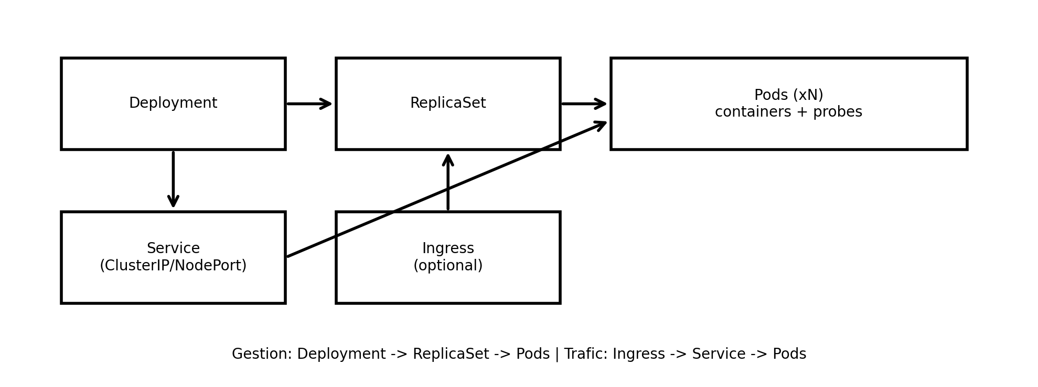
Livrables attendus après lecture
- Installer et démarrer un cluster local Minikube stable (RAM, Docker permissions, kubectl)
- Comprendre Control Plane / Workers et le rôle de chaque composant
- Déployer une application via YAML (Deployment) et l’exposer (Service / Ingress)
- Injecter de la configuration (ConfigMap) et des secrets (Secret)
- Diagnostiquer les erreurs courantes et réaliser un rollout/rollback

1. Objectif et périmètre
Cette documentation reprend les fondamentaux Kubernetes d’un parcours “débutant → autonome” : concepts, architecture, objets Kubernetes, puis une mise en pratique progressive en lab.
Conseil méthode
- Ne cherche pas à tout retenir : exécute les labs. Les commandes de diagnostic sont le cœur du métier.
- Toujours travailler avec un namespace dédié pour éviter de polluer le cluster.

2. Setup lab Ubuntu 24.04 + Minikube (driver Docker)
Pré-requis : Docker Engine, minikube, et un moyen d’exécuter kubectl.
Étape | Action | OK
1 | Docker up  Vérifier que Docker est actif et accessible à l’utilisateur (sans sudo). | ☐
2 | Minikube  Démarrer Minikube avec une RAM adaptée (ex: 2048MiB sur machines ~4Go). | ☐
3 | kubectl  Utiliser minikube kubectl ou installer kubectl (snap --classic). | ☐
4 | Validation  Vérifier nodes/pods système en Running. | ☐

2.1 Docker : service + permissions
sudo systemctl status docker --no-pager
# si nécessaire :
sudo systemctl enable --now docker
# accès au socket (évite: permission denied sur /var/run/docker.sock)
sudo groupadd docker 2>/dev/null || true
sudo usermod -aG docker "$USER"
# recharger le groupe (au choix)
# 1) logout/login
# 2) immédiat :
newgrp docker
# test (sans sudo)
docker ps

2.2 Minikube : démarrage stable (RAM)
# recommandé sur machine/VM ~4 Go
minikube stop
minikube delete
minikube start --driver=docker --memory=2048 --cpus=2
minikube status

2.3 kubectl : 2 options
Option A : utiliser kubectl embarqué via Minikube (immédiat).
minikube kubectl -- get nodes
minikube kubectl -- get pods -A
Option B : installer kubectl (Snap) — attention à --classic.
sudo snap install kubectl --classic
kubectl version --client
kubectl get nodes
Option confort : alias kubectl -> minikube kubectl.
echo 'alias kubectl="minikube kubectl --"' >> ~/.bashrc
source ~/.bashrc

3. Architecture Kubernetes (précis, sans sur-vol)
Un cluster Kubernetes se décompose en Control Plane et Worker Nodes.
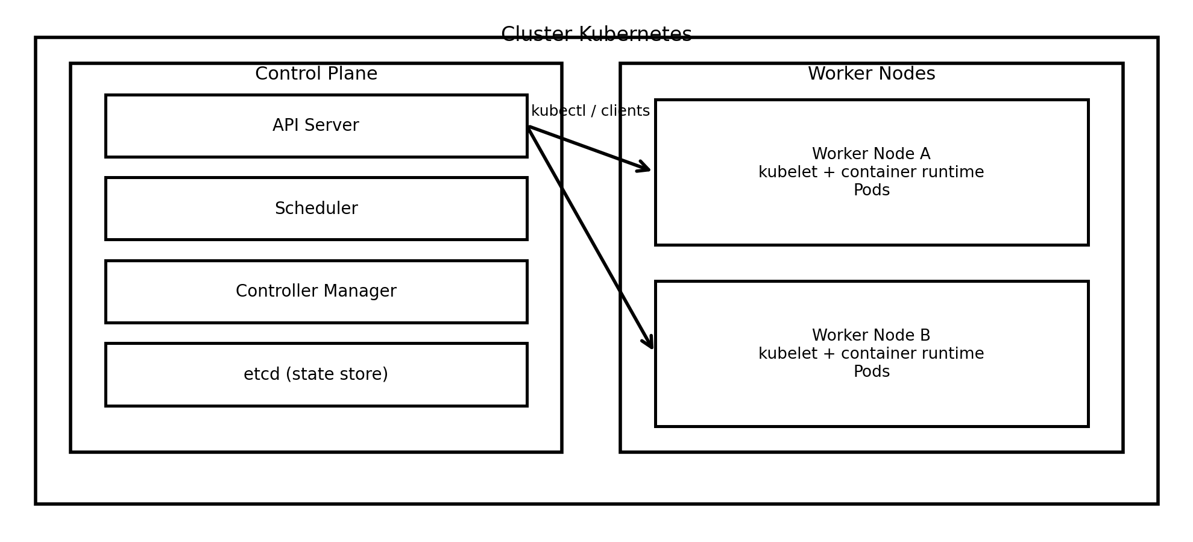

3.1 Control Plane : composants et responsabilités
- kube-apiserver : point d’entrée (kubectl, contrôleurs, admissions).
- etcd : base clé/valeur qui stocke l’état du cluster (snapshots = DR).
- kube-scheduler : choisit sur quel nœud placer les Pods selon ressources/contraintes.
- kube-controller-manager : exécute les contrôleurs (réconciliation) pour atteindre l’état désiré.

3.2 Worker node : exécution
- kubelet : agent sur chaque nœud, applique les ordres du control plane.
- container runtime (containerd / Docker via shim) : lance les conteneurs.
- kube-proxy : règles réseau (iptables/ipvs) pour Services.
- CNI : réseau Pod-to-Pod (plugin).
Ce que tu dois retenir
- Tous les changements passent par l’API Server (kubectl).
- Kubernetes surveille et corrige en continu : c’est la réconciliation (desired state).

4. Objets Kubernetes : la boîte à outils

4.1 YAML : structure minimale
Exemple de structure YAML
apiVersion: apps/v1
kind: Deployment
metadata:
name: mon-app
namespace: demo
spec:
replicas: 2
selector:
matchLabels:
app: mon-app
template:
metadata:
labels:
app: mon-app
spec:
containers:
- name: mon-app
image: nginx:alpine
ports:
- containerPort: 80

4.2 Labels et selectors
Les Services, Deployments et ReplicaSets s’appuient sur les labels pour sélectionner les Pods. Une erreur de label/selector = trafic absent ou scaling inutile.
Règle terrain
- Toujours vérifier les labels : kubectl get pods --show-labels
- Un Service route vers les Pods dont les labels matchent son selector

5. Lab 1 — Déployer une application web (Deployment + Service)
Objectif : déployer Nginx, puis l’exposer en NodePort (lab).
# Namespace dédié
kubectl create namespace demo
# Deployment nginx (inline)
kubectl -n demo create deployment web --image=nginx:alpine
# Scalabilité
kubectl -n demo scale deployment web --replicas=2
# Vérifier
kubectl -n demo get pods -o wide
kubectl -n demo get deploy
Exposer en NodePort :
kubectl -n demo expose deployment web --type=NodePort --port=80
kubectl -n demo get svc
# Accès via Minikube :
minikube service -n demo web --url
Contrôles
- Pods Running/Ready
- Service NodePort créé
- URL minikube service renvoie une page Nginx

6. Lab 2 — Configuration (ConfigMap) et Secret
Objectif : injecter de la configuration et un secret dans un Pod via variables d’environnement.
kubectl -n demo create configmap app-config --from-literal=APP_MODE=dev --from-literal=APP_COLOR=blue
kubectl -n demo create secret generic app-secret --from-literal=API_KEY=change-me
kubectl -n demo get configmap,secret
Exemple YAML d’injection :
apiVersion: apps/v1
kind: Deployment
metadata:
name: demo-env
namespace: demo
spec:
replicas: 1
selector:
matchLabels:
app: demo-env
template:
metadata:
labels:
app: demo-env
spec:
containers:
- name: demo-env
image: nginx:alpine
envFrom:
- configMapRef:
name: app-config
- secretRef:
name: app-secret
Points sécurité
- Ne pas committer de Secret en clair dans Git : préférer un vault / sealed-secrets / external-secrets en prod.
- Un Secret n’est pas chiffré par défaut dans etcd (sauf config).

7. Lab 3 — Ingress (optionnel, mais essentiel)
Ingress permet d’exposer proprement du HTTP/HTTPS (routage par host/path). Sur Minikube, on active l’addon ingress (ingress-nginx).
minikube addons enable ingress
kubectl get pods -n ingress-nginx
Ingress minimal
apiVersion: networking.k8s.io/v1
kind: Ingress
metadata:
name: web-ing
namespace: demo
spec:
rules:
- host: web.demo.local
http:
paths:
- path: /
pathType: Prefix
backend:
service:
name: web
port:
number: 80
Test (lab)
- Ajouter une entrée hosts pour web.demo.local vers l’IP Minikube (si nécessaire).
- Alternative : conserver NodePort pour un lab minimal.

8. Stockage : volumes, PV/PVC (intro pratique)
Pour les bases de données et services stateful, il faut persister les données via volumes. En lab, Minikube fournit souvent un storage-provisioner + default StorageClass.
kubectl get storageclass
kubectl -n demo get pvc,pv
PVC minimal
apiVersion: v1
kind: PersistentVolumeClaim
metadata:
name: demo-pvc
namespace: demo
spec:
accessModes:
- ReadWriteOnce
resources:
requests:
storage: 1Gi
À retenir
- PVC = demande de stockage. PV = ressource fournie. StorageClass = “classe” de provisionnement.
- Pour Mongo/Postgres en prod : préférer StatefulSet + PVC par Pod.

9. Dépannage : méthode pro (diagnostic rapide)
Ordre de diagnostic recommandé
- 1) kubectl get pods -n <ns>
- 2) kubectl describe pod <pod> -n <ns> (Events en bas)
- 3) kubectl logs <pod> -n <ns> (et --previous)
- 4) kubectl get svc/ingress/endpoints -n <ns>
- 5) Vérifier labels/selectors
kubectl -n demo get all
kubectl -n demo describe pod <pod>
kubectl -n demo logs <pod> --tail=200
kubectl -n demo logs <pod> --previous --tail=200
kubectl -n demo get events --sort-by=.metadata.creationTimestamp | tail -n 30
kubectl -n demo get pods --show-labels
kubectl -n demo get endpoints

9.1 Erreurs fréquentes
- ImagePullBackOff : tag absent / registry privé / DNS/réseau.
- CrashLoopBackOff : app qui crash au démarrage (lire logs).
- Readiness probe failed : endpoint/port/délai incorrect (Pods non Ready).
- Service sans trafic : selectors/labels incohérents ou pods non Ready.

10. Mise à jour (rollout) et retour arrière (rollback)
kubectl -n demo set image deploy/web web=nginx:1.27-alpine
kubectl -n demo rollout status deploy/web
kubectl -n demo rollout history deploy/web
kubectl -n demo rollout undo deploy/web
Bonnes pratiques
- Ne pas utiliser uniquement :latest — tagger explicitement ou utiliser un digest sha256.
- Toujours vérifier rollout status après un changement.

11. Exercices (progressifs)
- Exercice A : passer web de 2 → 4 replicas, puis revenir à 2.
- Exercice B : casser volontairement le selector du Service et diagnostiquer l’absence de trafic.
- Exercice C : introduire un mauvais tag d’image et diagnostiquer ImagePullBackOff.
- Exercice D : activer Ingress, créer un host, puis remplacer NodePort par Ingress.

12. Nettoyage du lab
kubectl delete namespace demo
minikube stop
# minikube delete

